# Степанцева Александра Сергеевна

## Личная информация:

|  |  |
| --- | --- |
| Адрес: | Московская обл., г.Одинцово,  ул.Маковского, 2 |
| Телефон: | +7 903 036 4444 |
| Эл.почта: | asstepantseva@edu.hse.ru |
| Telegram: | t.me/stepanceva |
|  |  |
| Дата рождения: | 11.04.1999 |
| Пол: | Женский |
| Гражданство: | РФ |

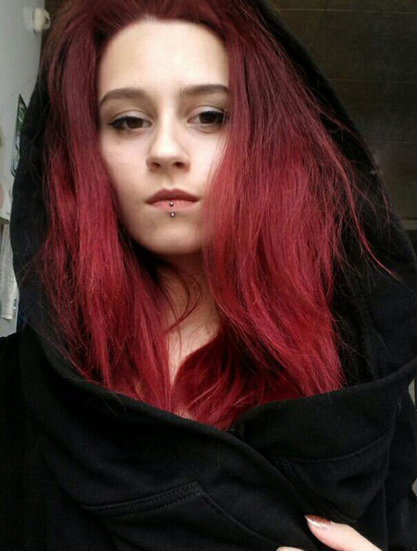

## Образование:

|  |  |
| --- | --- |
| 2006-2017 | МБОУ лицей №2, г.Тула |
| 2017-наст.время| | НИУ ВШЭ,  Образовательная программа «Иностранные языки и межкультурная коммуникация» |

## Опыт работы:

Июнь 2016 — август 2016

*ОАО Тульская кондитерская фабрика "Ясная Поляна"*

*Машинист расфасовочно-упаковочных машин*

Август 2017

*Foresta Festival Park*

*Официант*

## Владение иностранными языками:

English – Upper-Intermediate

Deutsch - Elementary

## Профессиональные навыки и умения:

• Владение ПК, Internet и компьютерных программ Microsoft Word, Excel, Adobe Photoshop, Adobe InDesign, высокая скорость печати.

• Уверенный устный и письменный английский язык (Upper-Intermediate), принимала участие в олимпиадах городского и регионального уровня; базовое знание немецкого языка.

• В 2010-2015 гг. посещала курсы журналистики, есть опыт написания заметок, статей, репортажей, интервью.

• В 2015 г. посещала школу фотоискусства «Fashion Class» по направлению «Фотодело». Получила навыки обработки фотографий и верстки, знание композиции.

## Личные качества:

• Легко нахожу общий язык с людьми. умею убеждать.

• Быстро усваиваю новую информацию и навыки.

• Грамотная устная и письменная речь, нестандартное мышление.